扬州市 2023 届高三第二次调研测试

**物理**

**一、 单项选择题:共10题，每题4分，共40分每题只有一个选项最符合题意．**

1．人造卫星发射场一般选择靠近赤道的地方，这是由于该处

A．自转线速度大

B．自转角速度小

C．向心加速度小

D．重力加速度大

2．家用水质检测笔可测量水的电导率，电导率是电阻率的倒数，它是判断水是否纯净的重要参数．则

A．电导率的单位是

B．温度变化，电导率不变

C．检测笔示数越大，水越纯净

D．检测笔插人水中前，示数为零

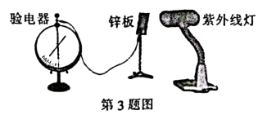3．如图所示，把一块锌板连接在验电器上，并使锌板带负电，验电器指针张开．用紫外线灯照射锌板，则

A．指针张角变小的过程中有电子离开锌板

B．锌板所带的电荷量一直变大

C．改用红光照射，指针张角也会变化

D．用其它金属板替换锌板，一定会发生光电效应

4．几十亿年后太阳内部氢元素消耗殆尽，内部高温高压使三个氦核发生短暂的热核反应，被称为氦闪，核反应方程为，该反应放出的能量为*E*，真空中光速为*c*．则下列说法错误的是

A．该反应属于核聚变

B． X核中有6个中子

C．X核的比结合能为

D．该反应的质量亏损为

5．如图所示，某兴趣小组制作一个简易的静电除尘装置，没有底的空塑料瓶上固定着一块铝片和一根铜棒，将它们分别跟起电机的正、负极相连．在塑料瓶里放置点燃的蚊香，瓶内烟雾缭绕．摇动起电机后瓶内便清澈透明．图中*a*、*b*为同一根电场线上的两点．则起电机摇动时

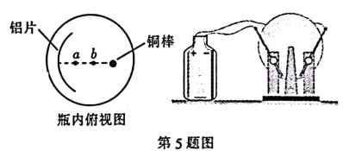A． ＞

B． ＜

C．铝片是等势体

D．带负电的烟雾向铜棒聚集

6．如图甲，两列沿相反方向传播的横波形状是半个波长的正弦曲线，上下对称，其振幅和波长都相等．它们在相遇的某一时刻会出现两列波“消失"的现象，如图乙．则

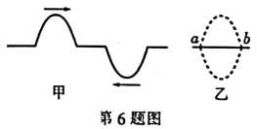A．此时质点*a*向右运动

B．此时质点*b*向下运动

C．此后质点*a*、*b*振动速度相同

D．此后质点*a*、*b*振动时间相同

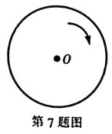7． 1917年斯泰瓦和托尔曼发现加速转动的金属环中产生了电流．正离子被金属晶格束缚相对金属环静止，而电子由于惯性相对金属环运动，正离子和电子的运动共同产生电流如图所示，金属环绕过圆心*O*且垂直于环平面的轴顺时针转动，则

A．若匀速转动，圆环中会产生恒定电流

B．若匀速转动，转速越大圆环中电流越大

C．若加速转动，圆环中有顺时针方向电流

D．若加速转动， *O*处的磁场方向垂直纸面向外

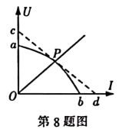8．如图所示，曲线*ab*为某太阳能电池在一定光照强度下路端电压*U*和电流*I*的关系图像，*OP*是某定值电阻的*U*-*I*图像，*P*为两图线的交点．过*P*点作曲线*ab*的切线，分别与坐标轴相交于*c*、*d*．现将该电池和定值电阻组成闭合回路，保持上述光照强度照射时．电池的内阻可以用哪两点连线斜率的绝对值表示

A． *ab*

B． *aP*

C． *Pb*

D． *cd*

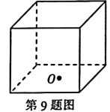9．如图所示．边长为2*a*的正方体玻璃砖．底面中心有--单色点光源*O*．从外面看玻璃砖的上表面刚好全部被照亮，不考虑光的反射．从外面看玻璃砖四个侧面被照亮的总面积为

A． 2*a*2

B． *a*2

C． 

D． 

10． 如图所示，小球穿过粗糙的竖直杆，轻质弹性绳的左端与小球相连，右端固定在墙上*N*点，弹性绳跨过*M*处的光滑小滑轮， *O*为竖直杆上的一点， *O*、*M*、*N*在同一水平线上，弹性绳的自然长度和*MN*间距离相同．小球从*O*点静止释放，到达最低点*P*后又继续向上运动． *Q*为*OP*中点．绳中弹力始终遵从胡克定律，最大静摩擦力等于滑动摩擦力．则小球

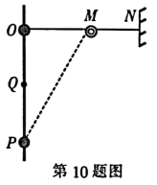A．从*O*运动至*P*的过程中，受到摩擦力变大

B．第一次运动至*Q*点时，速度最大

C．从*P*点返回的过程中，速度最大的位置在*Q*点上方

D．最终可以停在*Q*点上方的某一位置

**二、非选择题：共5题，共60分．其中第12题～第15题解答时请写出必要的文字说明、方程式和重要的演算步骤，只写出最后答案的不能得分;有数值计算时，答案中必须明确写出数值和单位．**

11．(15分)如图甲为桶装水电动抽水器，某兴趣小组利用平抛运动规律测量该抽水器的流量*Q*(单

位时间流出水的体积)．

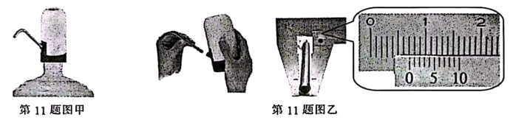

(1)如图乙，为了方便测量取下不锈钢出水管，用游标卡尺测量其外径*D*，读数为 mm;

(2)重新安装出水管如图甲，为了使水能够沿水平方向流出，下列哪种方法更合理 ;

A．用力把出水管前端掰至水平

B．转动出水管至出水口水平

C．调整水桶的倾斜角度使出水口水平

(3)接通电源，待水流稳定后，用米尺测出管口到落点的高度差*h*=44.10cm和管口到落点的水平距离*L*=30.00cm;已知重力加速度*g*= 9.8m/s2 ，则水流速度*v*= m/s(保留两位有效数字);

(4)已知出水管管壁的厚度为*d*，该抽水器的流量*Q*的表达式为 (用物理量*D*、*d*、*v*表示)，根据测得的流量可算出装满一杯水需要的时间总是比实际需要的时间短，可能的原因是 (写出一个原因);

(5)抽水时若电机的输出功率恒定，当桶内水面降低时，抽水器的流量Q (选填“不变" 、

“减小”或“增加”)．

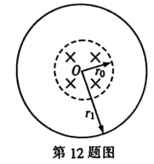12． (8分)半径为*r*的单匝线圈放置在绝缘的水平面上，线圈的电阻为*R*，*O*为圆心．以*O*为圆心、半径为*r*0(*r*0<*r*1)的圆形区域内存在竖直向下的匀强磁场，磁感应强度随时间的变化规律为*B*=*B*0-*kt* ，在磁感应强度由*B*0减为0的过程中，求:

(1)线圈中产生的感应电流*I*;

(2)线圈中产生的焦耳热*Q*和通过线圈横截面的电量*q*．

13．(8分)装有氮气的气球半径为*R*，现向气球内缓慢充人氮气；当气球膨胀至半径为2*R*时破裂．已知大气压强为*p*0，该气球内外压强差 (β为常量、*r*为气球半径)，球的体积公式为．求:

(1)气球破裂前瞬间球内气体压强*p*和充气过程中气球对球外大气做的功*W*；

(2)充气前球内气体质量与破裂前瞬间球内气体质量之比*k*．

14． (13分)如图所示，真空中有足够大垂直*xOy*平面向里的匀强磁场，磁感应强度大小为*B*．在*x*轴下方有沿轴方向的匀强电场，电场强度大小为*E*．质量为*m*、电荷量为+*q*的粒子在*xOy*平面内从*y*轴上的*P*点以初速度大小为*v*0射出，不考虑粒子的重力．

(1)若粒子与轴方向成角从*P*点射出，刚好能到达*x*轴，求*P*点的纵坐标*y*；

(2)若粒子沿轴方向从*P*点射出，穿过*x*轴进人第四象限，在*x*轴下方运动到离*x*轴最远距离为*d* 的*Q*点(图中未标出)．求粒子在*Q*点加速度的大小*a*；

(3)若所在空间存在空气，粒子沿轴方向从*P*点射出，受到空气阻力的作用，方向始终与运动方向相反，粒子从*M*点进人第四象限后做匀速直线运动，速度与+*x*轴方向成*θ*角．求粒子从*P*点运动到*M*点的过程中克服阻力所做的功*W*和运动的时间*t*．

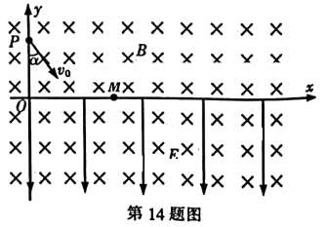

15． (16分)如图所示，一半径为5*a*、质量为3*m*的四分之一圆柱形工件*OMN*放置在光滑的水平面

上，其表面固定有内壁光滑的圆形轻质细管，细管在工件中心截面上．轻绳左端固定在竖直墙面上的*P*点，右端连接一质量为*m*的小球，*PM*间的轻绳水平且足够长．工件在水平向右的推力*F*(未知)作用下保持静止，小球静止在细管中的*Q*点，*OQ*连线与水平方向夹角θ=53°．已知，，重力加速度为*g*．

(1)求此时推力大小*F*；

(2 )将工件缓慢向右移动至小球刚好到*M*点时撒去推力．给工件轻微扰动，小球从顶点*M*滑落至底端*N*，求此过程中*P*点对绳拉力冲量的大小*I*；

(3)若撤去轻绳，将小球放置在*M*点，由静止释放小球和工件，求小球滑至*Q*点时速度的大小*v*Q．

